


在快节奏的当下，随着互联网技术在移动设备上的快速发展，抖音作为使用最广的主流短视频媒体平台应运而生，抖音短视频作为一种社交媒体平台，已经在全球范围内取得了巨大的成功，在为用户提供了娱乐和创作空间的同时也为品牌和商家提供了广告和营销的机会。随着国民收入水平持续增长，国民的购买力也在齐线上升，越来越多的人开始重视自身衣食住行的质量，但在大网红横行的抖音短视频平台上，“水曜日定休”做为一个小众网红服装品牌，其品牌知名度不高，因此需要不断宣传推广和创新，研究分析抖音店铺营销策略。本文在分析水曜日定休抖音店铺的营销策略基础上，运用4C理论剖析其基于抖音店铺营销存在的问题，从消费者、成本、便利、沟通这四个方面进行论述，为水曜日定休在众多抖音服装店铺中寻找出能够脱颖而出的方法，抓住机遇，绽放新的生机。


抖音店铺营销；4C理论；营销策略

Abstract
In the fast-paced world, with the rapid development of Internet technology on mobile devices, vibrato has emerged as the most widely used mainstream short video media platform. As a social media platform, TikTok has achieved great success globally, providing users with entertainment and creative space while providing advertising and marketing opportunities for brands and businesses. As the level of national income continues to grow, the purchasing power of the people is also rising in line, more and more people begin to pay attention to the quality of their food, clothing, housing and transportation. But in the big network celebrity rampant danyin short video platform, "Shui Yao day off" as a small number of Internet celebrity clothing brand, its brand awareness is not high, so need to continue to promote and innovation, research and analysis of danyin store marketing strategy. Based on the analysis of the marketing strategy of the Shuiyao Diyin store, this paper analyzes the problems of its marketing based on the 4C theory. From the four aspects of consumers, cost, convenience and communication, we can find out the way to come to the fore in many clothing stores, seize the opportunity and bloom new vitality.

Key Words:Tiktok shop marketing; 4C theory; Marketing strategy

目 录

第1章 绪论 1
1.1 研究背景及意义 1
1.1.1 研究背景 1
1.1.2 研究意义 1
1.2 研究现状 1
1.2.1 国内研究现状 1
1.2.2 国外研究现状 2
1.3 研究内容与方法 3
1.3.1 研究方法 3
1.3.2 研究内容 3
第 2 章 相关概念与理论 4
2.1 相关概念 4
2.1.1 抖音店铺营销 4
2.1.2 抖音店铺营销特点 4
2.2 相关理论 4
2.2.1 营销理论 4
2.2.2 4C 理论 5
第 3 章 水曜日定休抖音营销现状 6
3.1 水曜日定休抖音店铺账号介绍 6
3.2 水曜日定休抖音店铺用户画像 7
3.3 水曜日定休抖音店铺营销策略分析 9
3.3.1 消费者策略分析 9
3.3.2 成本策略分析 10
3.3.3 便利策略分析 11
3.3.4 沟通策略分析 12
第 4 章 水曜日定休抖音营销策略存在的问题 13
4.1 消费者方面存在的问题 13
4.1.1 消费者需求问题 13
4.2 成本方面存在的问题 15
4.2.1 成本问题 15
4.3 便利方面存在的问题 16
4.3.1 便利问题 16
4.4 沟通方面存在的问题 18
4.4.1 沟通问题 18
第 5 章 水曜日定休抖音营销策略提升建议 20
5.1 消费者方面提升建议 20
5.1.1 目标受众定位提升建议 20
5.1.2 内容与需求匹配提升建议 20
5.1.3 互动与反馈提升建议 21
5.1.4 带货策略与效果提升建议 21
5.1.5 营销推广与效果提升建议 22
5.2 成本方面提升建议 22
5.2.1 直播带货成本提升建议 22
5.2.2 视频销售成本提升建议 23
5.2.3 商品成本提升建议 24
5.2.4 互动成本提升建议 24
5.2.5 时间成本优化建议 25
5.3 便利方面提升建议 26
5.3.1 地区覆盖不均方面优化建议 26
5.3.2 城市等级分布不均方面优化建议 26
5.3.3 流量来源单一方面改进建议 27
5.3.4 搜索流量占比低方面改进建议 27
5.3.5 直播流量来源有限方面改进建议 28
5.4 沟通方面提升建议 28
5.4.1 沟通态度与偏好影响优化建议 28
5.4.2 店铺形象与风格理解提升建议 29
5.4.3 反馈收集方式单一改进建议 30
第 6 章 结论 31
6.1 结论 31
参考文献 32
附 录 33
致 谢 34

第1章 绪论

1.1 研究背景及意义

1.1.1 研究背景
随着互联网技术的不断进步，短视频及内容电商大幅改变了传统营销模式。抖音作为领先的短视频平台，在电商领域发挥了显著的流量和转化作用。2024年，抖音主打“价格力”，继续深化其在电商领域的布局和发展。虽然电商平台正走向全域一体，但抖音的“价格力”意味着全新的利润空间，让抖音在竞争激烈的电商市场中找到了自己的定位。2023年中国社会消费品零售总额创历史新高，增长7.2%。网上零售额增长11.0%，实物商品网上零售额增长8.4%，占社会消费品零售总额的比重增加。这表明消费者的行为和偏好正在变化，抖音电商平台需要适应并引领这种变化。以抖音食品饮料领域10元以内的商品为例，尽管看起来是消费降级，但实际上，在这个价格区间内，消费者的价格敏感度降低了，表明了消费者对性价比的追求已经成为一种普遍趋势，故而抖音电商走向全域一体，提出了“FACT+S全域经营方法论”，实现内容+货架双场共振。抖音电商GMV同比增长80%，货架场景GMV同比增长184%。这表明抖音正在努力整合不同的电商模式，从而提供更加丰富的购物体验。

1.1.2 研究意义
1、理论意义
在“水曜日定休”的案例中，4C理论提供了一个充分的框架，帮助我们理解品牌在消费者、成本、便利和沟通方面的战略决策，使品牌能够更好地满足市场需求，建立独特的竞争优势。通过对这些要素的深入研究，我们能够得出更全面的结论，为社交媒体平台上的其他参与者的营销策略提供实用的指导。
2、实践意义
“水曜日定休”抖音店铺的实践意义在于推动小众时尚品牌在竞争激烈的市场中活跃。通过独特设计、指导引导、个性化服务等策略，不仅满足了消费者对个性化的追求，也创造了一种独特的购物标准体验。这样的做法有助于打破传统时尚，推崇人都可以是自己的时尚偶像，强调个性化差异化的美。从商业角度看，通过瞄准和小众定价，不仅提高了品牌的独特性，也为品牌赋予了一定的奢华感，吸引了追求品质和独特性的消费者。此外，通过抖音、社交媒体等平台，积极参与用户互动，不仅提高了品牌的曝光度，也促进了用户参与度和品牌忠诚度的建立。实践意义远不止于一个小众服装店，更在时尚领域推动了一种新的消费文化，鼓励人们勇于追求自己的独特风格和品味。

1.2 研究现状

1.2.1 国内研究现状
李星橙,杨冬(2023)通过对社区团购当前存在问题的分析，结合新4C理论，加强实体经济与虚拟经济的融合，为社区团购长效盈利发展提供新的思路。
周敏,侯光文(2023)以A在线教育公司为例，分析了其营销现状和存在的问题，最后从客户需求、客户成本、客户便利和客户沟通等四个方面提出了营销策略建议，希望能达到更好的营销效果。
陈玉晗(2023)基于4C理论采用参与式观察等研究方法 ，发现《声入人心》第一季在受众需求挖掘、节目制作宣传、情感品牌塑造等方面表现突出，但同时在专业性与娱乐性的平衡、大众文化与小众艺术的融合等方面存在一些不成熟之处与次生问题。
张亮,李宇(2023)以4C理论为视角分析蔚来汽车的营销策略，发现其在消费者方面采用涟漪模式增强用户开发能力，成本方面采用车电分离模式减少用户购车一次性支出，便利方面采用全天候营销方式为用户提供便捷化消费服务，沟通方面依托社群运营提高用户黏性。在此基础上，新能源汽车营销需通过满足用户多元需求、降低用户用车成本、完善售后服务网络等举措，进一步提高新能源汽车营销的水平与质量。
卢友东(2023)阐述跨境电商独立站的研究现状，针对独立站模式有助于跨境电商企业提高自身品牌影响力、降低运营成本的优势和建站初期流量（访问网站的用户数量）不容易获得，前期营销推广成本较高的劣势，提出结合4C理论开展精准营销的策略。
伍莹(2022)针对品牌汰换和引进遇到瓶颈、会员体系缺陷较多、购物环境有待提升、营销模式传统、服务意识较差等问题,从顾客、便利、沟通和成本四个方面提出了适合厦门SM购物中心的市场营销策略。最后,从组织、资金以及技术保障等方面提出保障措施,来确保制定的市场营销策略顺利实施。
张天虎(2022)基于4C营销理论提出优化建议,具体内容为用户方面:内容为王,满足用户多样化需求;成本方面:开源节流,降低用户时间成本;便利方面:技术赋能,提高用户使用便捷度;沟通方面:深度互动,打造开放社群空间。最后,从组织、制度、人力、技术等方面提出措施建议,保障营销策略顺利实施。
何胜(2022)通过4C理论从客户的需求、成本、便利、沟通方面进行分析研究，为联名信用卡在新的政策指导下提供营销思路，促进信用卡业务健康发展。
陈昆(2022)创新性地研究、提出了L市邮政公司顾客需求策略、顾客成本策略、顾客便利策略、顾客沟通策略存在的问题,从满足顾客需求、降低消费成本、提高便利性、强化沟通四个方面提出了L市邮政公司代理金融业务营销策略的优化措施14条,并从联合推进、风险防控、绩效考核三个方面研究提出了营销策略优化实施的保障措施10条。
王伟强,谢冬兴(2022)阐述了珠三角绿道体育休闲产品的内涵与独特性，剖析4P与4C的营销理论并探索出独具珠三角绿道体育休闲产品特色的营销策略。

1.2.2 国外研究现状
Zhanqiao Hu,Chen Wang,Zishuo Xu(2023)基于4C理论，整合营销传播强调以消费者为中心，通过整合所有传播元素塑造品牌良好形象，满足消费者个性化需求并帮助与客户建立长期稳定的关系。本文基于4P和4C理论以及整合营销传播知识，将为家居服务业的发展提供新的思路，使其顺应当前互联网时代的发展新趋势。
Xu Jingyi(2023)基于新4C营销理论，从短视频的特殊属性和营销策略入手，结合中国国情和具体案例，对这种短视频营销模式进行了分析和探索。进而得出目前我国短视频效果良好的原因和对策。
Song Ruixuan,Lu Haijun(2021)以小红书为研究对象，运用新4C理论分析其平台商业模式，找出其成功与不足，并提出建议。
Lai Chunling(2020)以快时尚品牌的典型代表ZARA为例，通过4C营销分析ZARA的营销策略。
Yang Li(2020)通过比较的方式，建立了制造商模型，比较两种商业模式下的过程和结果，最终揭示了两种规律之间的本质关系。此外，通过不同模式下的经济效益分析，探讨不同经济政策的成因。最后运用广告营销4P和4C理论的相关知识，结合当时的经济状况对问题进行观察和分析。

1.3 研究内容与方法

1.3.1 研究方法
1、案例研究法：
本文以水曜日定休抖音店铺营销策略为研究案例，通过对其营销策略的深入分析，揭示潜在问题，凸显其不足之处，并提供优化对策。
2、文献分析法：
通过广泛搜集和整理与水曜日定休抖音店铺营销策略相关的文献资料，为对问题的深入理解提供有力支持。同时，我们借鉴相关领域的研究成果，为水曜日定休抖音营销策略的优化提供可行性建议。
3、归纳总结法：
本文将整理概念和理论知识，以及对水曜日定休抖音营销策略的现状和提升建议，为全文的进一步撰写提供清晰的框架和基础

1.3.2 研究内容
本文结合市场营销理论、4C 理论，以抖音作为研究对象，分析了水曜日定休在抖音平台营销的现状，包括对其店铺营销情况进行分析，同时从消费者、成本、便利、沟通四个方面综合分析了水曜日定休抖音店铺的营销策略，并提出其营销策略实施中存在的一些不足和针对性提升建议。 本文主要分六个模块对水曜日定休抖音店铺的营销策略进行了分析研究，主要的研究内容包括如下：
第一章为绪论，主要介绍了本文的选题背景和研究意义，以及研究方法。
第二章是抖音店铺营销的相关概念和本文所用到的相关理论，包括营销理论、4C理论。
第三章主要是水曜日定休抖音店铺平台介绍以及水曜日定休抖音店铺营销介绍，并分析水曜日定休抖音店铺的营销现状。
第四章分析水曜日定休抖音店铺在营销策略存在的问题。
第五章主要分析4C理论下水曜日定休抖音店铺营销策略提升建议。
第六章是结论。

第 2 章 相关概念与理论

2.1 相关概念

2.1.1 抖音店铺营销
抖音店铺营销是指商家利用抖音平台进行的营销活动，以推广自己的产品或服务。这种营销方式主要通过短视频内容创作、精准广告投放、与抖音达人合作、举办线上活动和积极回应用户评论和私信互动等策略来吸引用户关注和购买。商家需要制作有趣、有创意、与用户兴趣相关的短视频内容来吸引用户的关注，同时可以利用抖音广告平台进行精准的广告投放，将广告展示给真正对产品感兴趣的用户，提高广告的转化率。此外，商家还可以与抖音达人合作，通过达人的影响力来推广产品，举办线上活动吸引用户参与和购买，以及积极回应用户的评论和私信互动，建立良好的客户关系。通过这些策略，商家可以在抖音平台上提高店铺的知名度和销售量。

2.1.2 抖音店铺营销特点
抖音店铺营销是一种利用抖音平台进行的营销活动，主要通过短视频内容创作、精准广告投放、与抖音达人合作、举办线上活动和积极回应用户评论和私信互动等策略来吸引用户关注和购买。这种营销方式可以帮助商家在抖音平台上提高店铺的知名度和销售量。
抖音店铺营销的特点主要包括内容创作、精准广告投放、与抖音达人合作、举办线上活动和积极回应用户评论和私信互动。这些特点可以帮助商家在抖音平台上提高店铺的知名度和销售量。
抖音店铺营销的策略主要包括品牌持续增长靠破圈、破圈高效种草靠达人、达人营销爆款靠数据和营销闭环收割靠竞价。这些策略可以帮助商家在抖音平台上提高店铺的知名度和销售量。
抖音店铺营销的优势主要包括品牌最大的资产是人群资产、人群规模决定增长天花板、oCPM出价导致人群收敛和破圈营销打开人群口子。这些优势可以帮助商家在抖音平台上提高店铺的知名度和销售量。
抖音店铺营销的挑战主要包括如何在抖音平台上吸引用户关注和购买、如何提高店铺的知名度和销售量、如何利用抖音平台进行有效的营销活动等。这些挑战需要商家在抖音平台上进行深入研究和探索。

2.2 相关理论

2.2.1 营销理论
在当今的商业环境中，营销理论的应用主要集中在4C理论的运用上。4C理论是一种以消费者为中心的营销理论，包括四个方面：Customer（顾客）、Cost（成本）、Convenience（便利）、Communication（沟通）。4C理论是以消费者为中心，强调企业应首先追求顾客满意，以满足消费者的需求和愿望，提高消费者的购买便利性，降低其购买成本，并在双方沟通中找到能同时实现各自目标的通途，从而实现企业的商业目标。在当前的商业环境中，这种以消费者为中心的营销理论得到了广泛应用，并取得了显著的成果。

2.2.2 4C 理论
4C理论，也称作4Cs营销理论，是由美国营销专家罗伯特·劳特朋（Robert Lauterborn）教授在1990年提出的，与传统的4P营销理论相对应的模型。4C理论是以消费者需求为导向，重新设定了市场营销组合的四个基本要素，包括：
1.Customer（顾客）：以消费者的需求为核心，企业应生产消费者所需要的产品，而非仅仅生产自己能够制造的产品。
2.Cost（成本）：除了考虑企业的生产成本，还要考虑消费者愿意付出的成本，包括产品的价格、消费者的购买成本，以及购买和使用该产品或服务的整个过程中的成本。
3.Convenience（便利）：在购买过程中，企业应为消费者提供最大的便利性，例如送货上门、电话订货、电视购物等新的销售行为，使消费者能够快速便捷地购买到产品。
4.Communication（沟通）：实现双向沟通，不再是企业单向的促销和劝导消费者，而是通过双方的沟通找到同时实现各自目标的途径，建立与消费者之间的长期关系。
4C理论的基本点是以消费者为核心，强调企业应首先追求顾客满意，并通过上述四个要素的优化，以满足消费者的需求和愿望，提高消费者的购买便利性，降低其购买成本，并在双方沟通中找到能同时实现各自目标的通途，从而实现企业的商业目标。

第 3 章 水曜日定休抖音店铺营销现状

3.1 水曜日定休抖音店铺账号介绍
水曜日定休抖音店铺账号（SyrdxOnline）自2020年11月21日发布第一条视频以来，至2024年4月15日共发布了505条视频，累计获得24.8万粉丝。该账号的带货口碑评分为4.4，粉丝团数达到8074（具体数据如图1-1所示），属于中腰部达人，带货水平尾部达人。
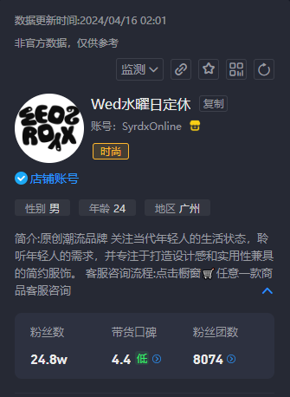
图1-1 水曜日定休抖音店铺账号简介
（来源：抖查查）
在近一年内，该账号共发布了219条视频，其中带货视频数为28条。视频的平均点赞数为1898，平均评论数为417，平均分享数为941，平均收藏量达到7万。视频时长多为15秒及15秒以内，占近一年内发布的204条视频（具体数据如图1-2所示），其中视频发布高峰期为15:00-16:00。
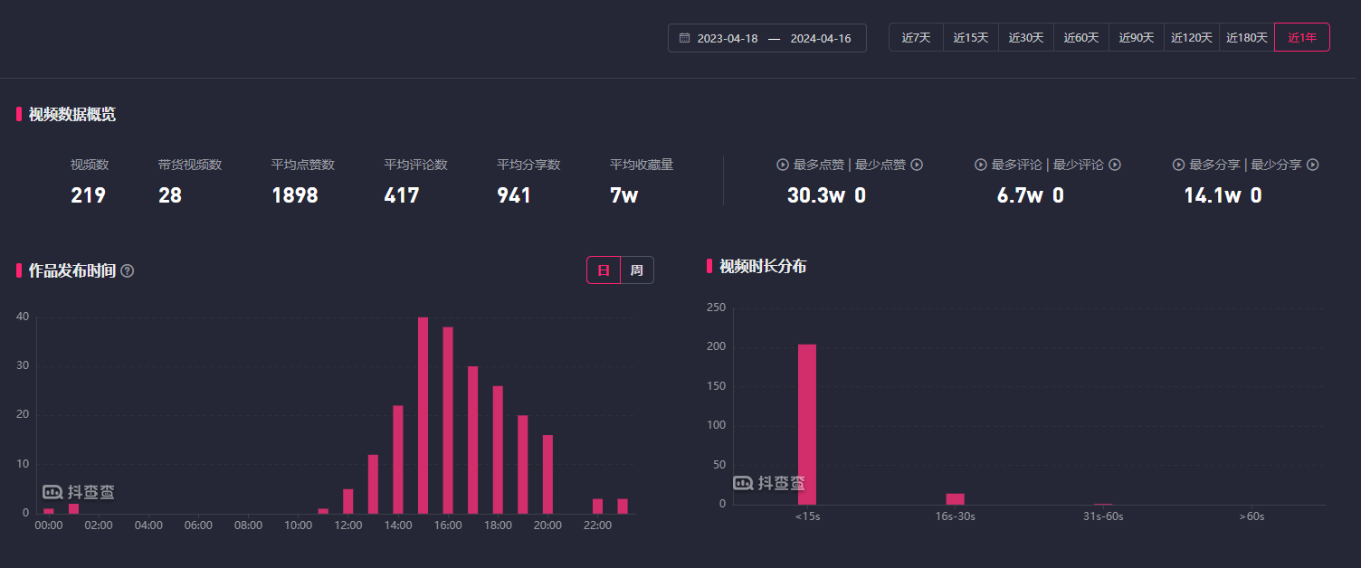
图1-2 水曜日定休抖音店铺近一年发布视频数据概览
（数据来源：抖查查）
水曜日定休抖音店铺账号的简介强调其为原创潮流品牌，关注当代年轻人的生活状态，聆听年轻人的需求，并专注于打造设计感和实用性兼具的简约服饰。视频简介关键词中（具体数据如图1-3所示），男生占比31.2%，少年占比14.4%，家居服占比9.3%。

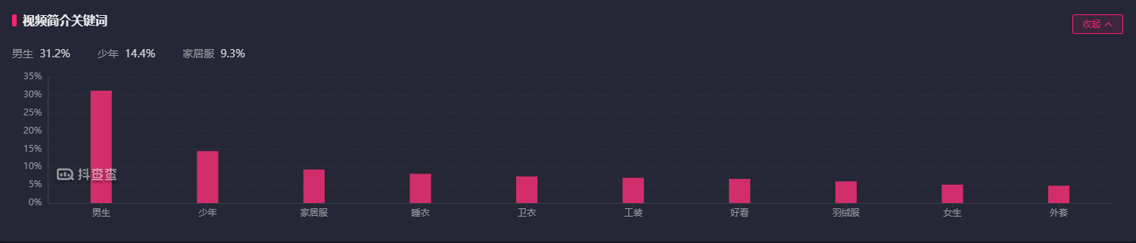
图1-3 水曜日定休抖音店铺视频简介关键词
（数据来源：抖查查）
该账号的视频内容和风格吸引了大量粉丝的关注和喜爱，其带货视频也取得了不错的成绩，如最多点赞数达到30.3万，最多评论数达到6.7万，最多分享数达到14.1万（具体数据如图1-2所示）。这些数据表明，水曜日定休抖音店铺账号在抖音平台上具有一定的影响力和带货能力。

3.2 水曜日定休抖音店铺用户画像
水曜日定休抖音近90天用户画像（具体数据如图2-1所示）：男性占比53%，女性占比47%。其中18-23岁占比为56.63%，占比较大。

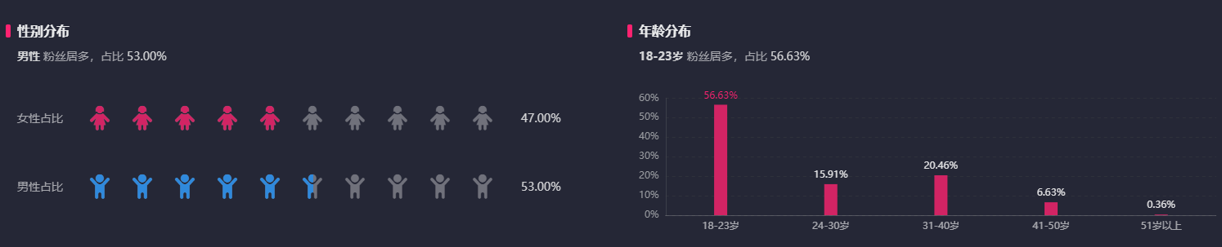
图2-1 水曜日定休抖音店铺账号粉丝性别及年龄分布概览
（数据来源：抖查查）
该店铺账号消费人群分布、客单价分布及类目占比（具体数据如图2-2所示）。其中消费人群分布中Gen Z占比63.15%，占比较大。客单价0-25元占比居多，占比26.35%，50-100元占比23.99%位居第二。类目占比里其他类占比60.6%，女装占比11.47%，零食坚果特产占比11.34%，彩妆香水美妆工具占比9.12%，男装占比7.47%。

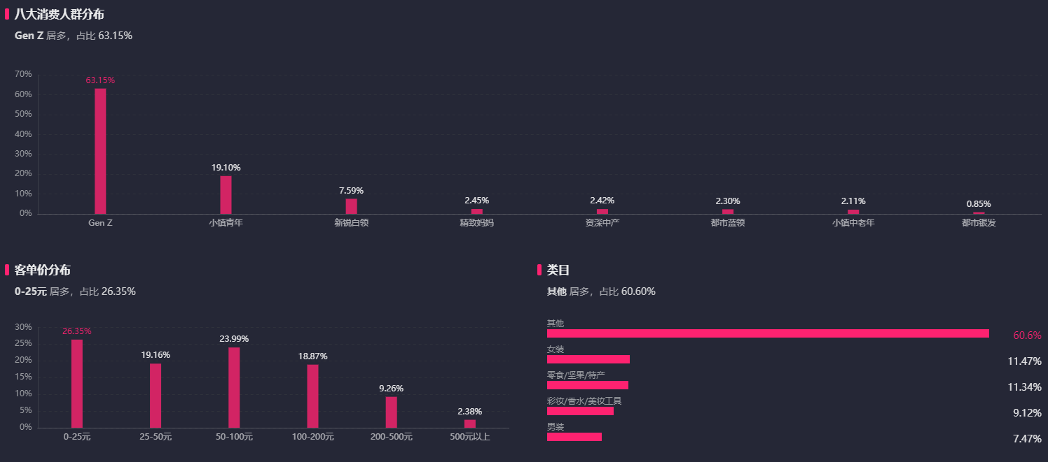
图2-2 水曜日定休抖音店铺账号八大消费人群分布、客单价分布及类目占比概览
（数据来源：抖查查）
其中购买人群所处地区分布及城市等级分布中（具体数据如图2-3所示），北京、上海、广州占比较大。其中北京占比3.31%，上海占比3.15%，广州占比2.68%。新一线城市用户占比居多，占比24.49%。

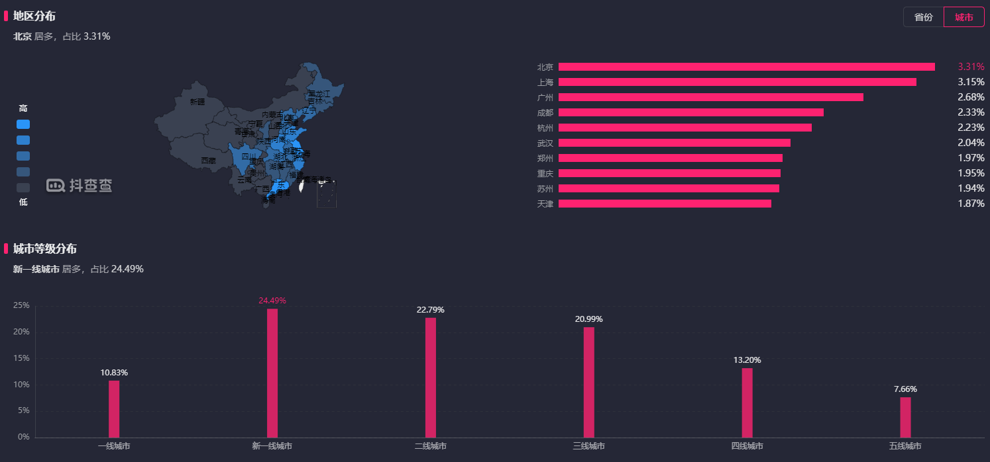
图2-3 水曜日定休抖音店铺账号购买人群所处地区分布及城市等级分布
（数据来源：抖查查）

3.3 水曜日定休抖音店铺营销策略分析

3.3.1 消费者策略分析
顾客（Customer）：以消费者的需求为核心，企业应生产消费者所需要的产品，而非仅仅生产自己能够制造的产品。在当今市场环境中，企业必须以消费者的需求为核心，深入理解并满足消费者的多样化需求，包括基本需求、功能需求、情感需求和社会需求。
水曜日定休抖音店铺账号（SyrdxOnline）的消费者策略主要围绕年轻潮流文化展开，通过发布15秒及15秒以内的短视频内容，强调设计感和实用性兼具的简约服饰，以吸引年轻男性和少年群体的关注。账号通过与抖音达人（水曜日定休，达人具体数据如图3-1所示）合作、举办线上活动等方式，扩大品牌曝光度和影响力，同时积极回应用户评论和私信互动，建立良好的粉丝关系。虽然带货口碑评分和带货水平有待提升，但带货视频的点赞、评论、分享和收藏数据表现不错，显示了带货视频的潜力和影响力。通过数据分析和优化，该账号可以进一步提升用户参与度和转化率，实现品牌的长期发展和成功。

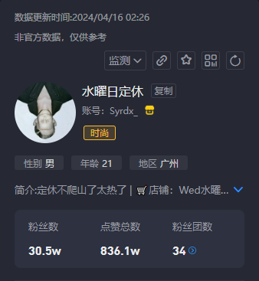
图3-1 水曜日定休相关合作达人简介
（数据来源：抖查查）

3.3.2 成本策略分析
成本（Cost）是指消费者为满足自己的需求和欲望所愿意付出的代价。这不仅包括了消费者购买产品或服务时支付的货币成本，还包括了时间成本、精力成本以及可能承担的风险成本。

通过分析水曜日定休抖音店铺账号2023.10.21-2024.3.05近180天的直播带货趋势的销量以及销售额（具体数据概览如图3-2所示）可以得出一般在节假日（双十一，春节等）、双休时直播带货销售额以及销量偏高。
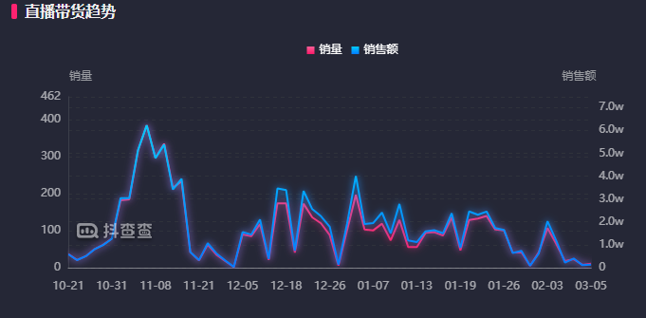
图3-2 水曜日定休抖音店铺账号至2024.3.05为止近180天的直播带货趋势折线图概览
（数据来源：抖查查）
而从其中最基本的电商数据（具体数据如图3-3所示）中可以看到其在近180天内的累积销量为5000-7500，累计销售额为100w-250w，因此可以得出消费者购买商品价格平均分布为200-333元，这说明该店铺的消费者更愿意接受这样的价格区间。而直播商品数为50，视频商品数却为1且视频销量仅有0-50，视频销售额仅有0-250，这说明该店铺主要销售手段是通过直播销售，且该店铺的消费者更乐于可以互动的购买场景。
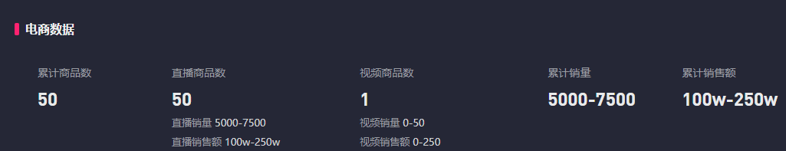
图3-3 水曜日定休抖音店铺账号近180天内基本的电商数据概览
（数据来源：抖查查）

3.3.3 便利策略分析
便利（Convenience）是指企业在营销策略中应考虑如何为顾客提供最大的购物和使用便利。这包括了购买便利、使用便利、地理位置便利、时间便利和信息便利。
通过分析水曜日定休抖音账号中消费者的地区分布、城市等级分布（具体数据如图3-4所示），可以看到沿海发达城市以及内地发达城市购买人群比例占多，而台湾以及海南群岛没有消费者分布，且消费者分布集中于新一线城市以及二线城市，三线城市，各占比24.49%、22.79%、20.99%。这说明该店铺对于偏远地区带来的地理位置不便问题没有得到很好的解决。

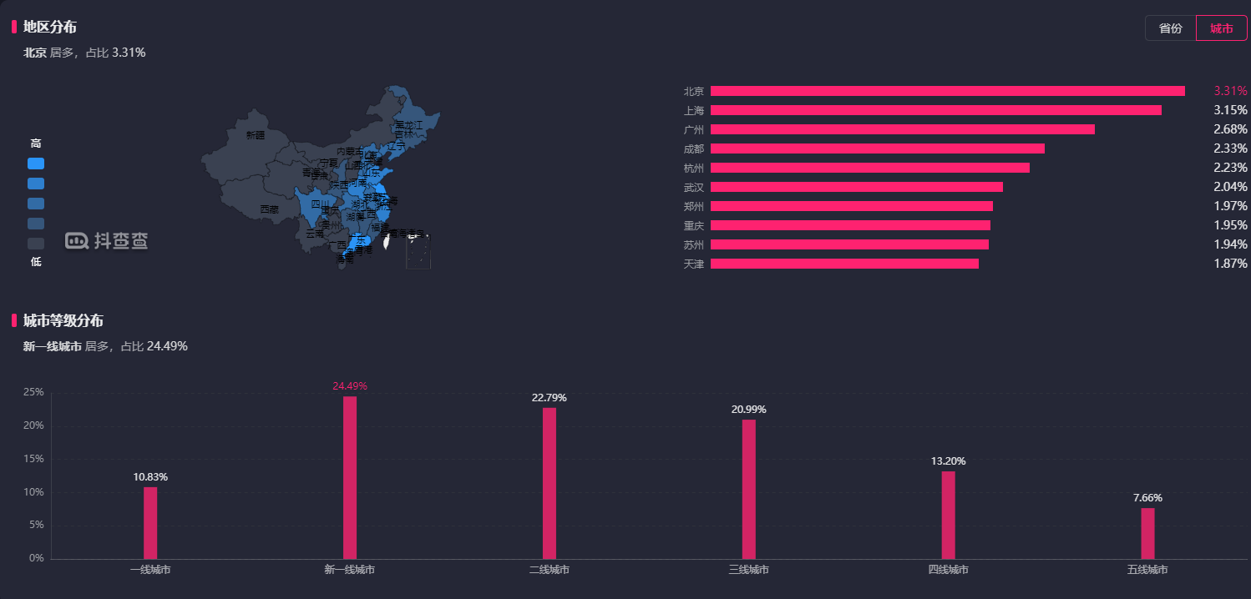
图3-4 水曜日定休抖音账号中消费者的地区分布及城市等级分布概览
（数据来源：抖查查）
而通过对水曜日定休抖音账号直播流量来源分析（具体数据如图3-5所示），其中。短视频引流汇总3.7w，占比25.97%，关注流量汇总1.2w，占比8.3%，直播推荐/同城汇总引入流量为零，直播广场汇总流量16，占比0.01%，搜索汇总流量4578，占比3.25%，个人主页汇总流量2037，占比1.45%，付费汇总流量4.1w，占比29.16%，从2023.11.9-2024.1.07流量来源的趋势来看，流量个体逐渐从消费引流。走向了短视频引流以及推荐feed引流。从这些数据可以看出来该店铺正在逐渐适应抖音平台的流量发展趋势，为抖音平台的消费者们提供信息便利做出努力的跨步。
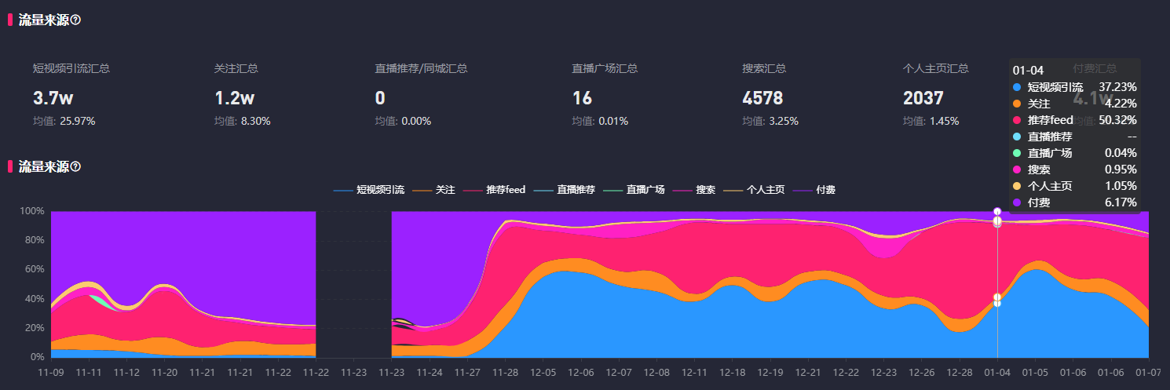
图3-5 水曜日定休抖音账号直播流量来源概览
（数据来源：抖查查）
而其客服咨询流程在简介中做了简略介绍，消费者购物的操作流程也无难点，都是基于抖音平台所提供的电商平台环境所搭建的购物流程，为消费者提供了使用和购买上的基本便利。
而基于该店铺8:00-23:00人工客服以及无休人机客服咨询（如图3-6所示），消费者的时间便利也基本得到了满足。

3.3.4 沟通策略分析
沟通（Communication）是指企业应与消费者进行积极有效的双向沟通，以建立基于共同利益的新型企业/顾客关系。这一概念强调的是企业在营销策略中，不应仅仅单向地促销和劝导顾客，而应通过沟通来找到能同时实现各自目标的通途。

这其中包括了信息提供、态度与偏好影响、店铺形象树立、反馈收集、互动交流以及问题解决。
而在对水曜日定休抖音店铺人机客服智能性以及转人工客服沟通态度方面，以及消费者差评调查方面（由于差评极少，且较为久远，以个例为示，如图3-6所示）可以看出其客服方面无消费者差评反馈，消费者更多在意的是对衣服样式的反馈。
由于人工客服所在时间段为8：00-23：00，所以该店铺在信息提供上具有时限性，对于信息的提供基于人工客服的时限性受到限制，态度与偏好影响通过直播时的成交量可以看得出来偏好，而店铺形象树立基于达人（水曜日定休）的影响，风格偏向于小众风，难以被大众所理解。在反馈收集方面，基本是基于直播间互动的形式进行反馈收集，包括交流互动以及问题解决，都是基于直播间的流量决定。
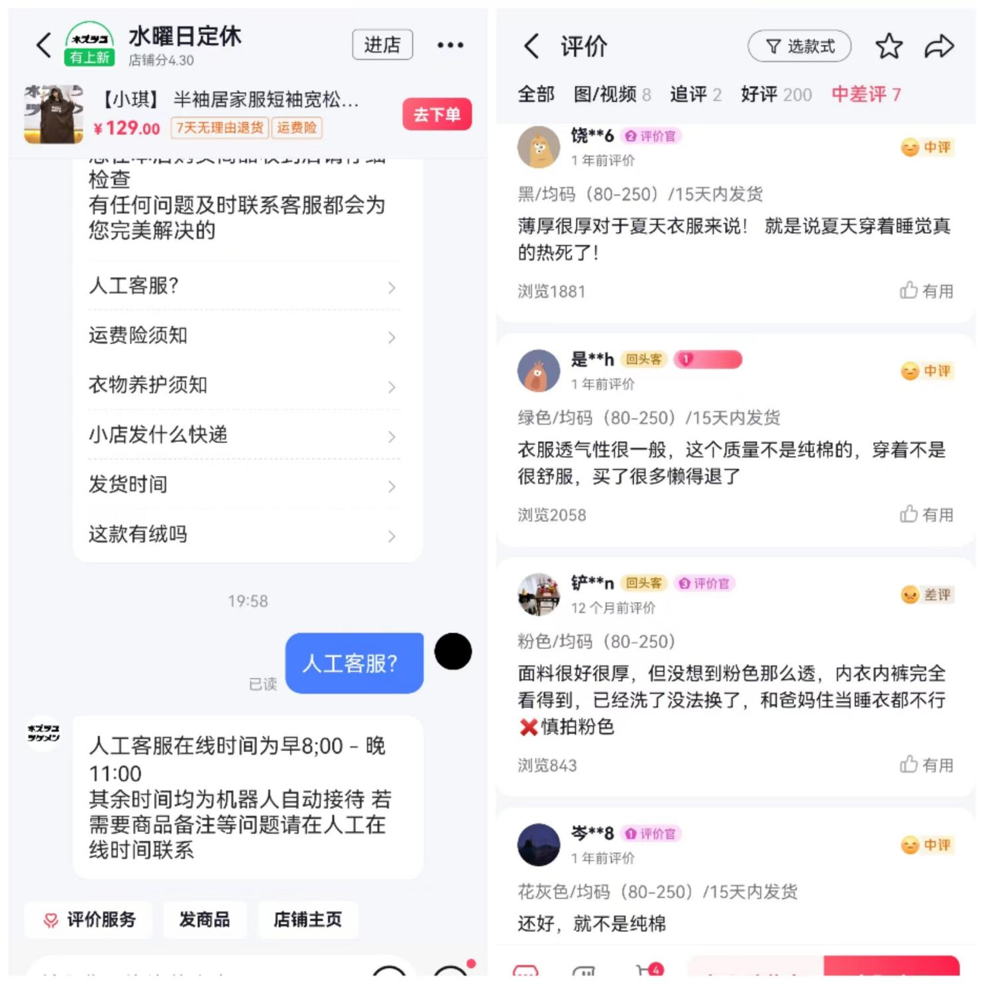
图3-6 水曜日定休抖音账号中消费者的不良反馈及客服的基本沟通概览
（数据来源：水曜日定休抖音店铺）

第 4 章 水曜日定休抖音店铺营销策略存在的问题

4.1 消费者方面存在的问题

4.1.1 消费者需求问题

水曜日定休抖音店铺账号（SyrdxOnline）在消费者需求方面的问题主要集中在内容与目标受众的匹配度、互动与反馈的深度、带货策略的效果以及营销推广的精准度上，具体问题如下几点所示：
1.目标受众定位：账号简介中提到的“原创潮流品牌”、“关注当代年轻人的生活状态”、“聆听年轻人的需求”表明，该账号的目标受众主要是年轻人，特别是对潮流文化感兴趣的年轻男性和少年群体。然而，视频简介关键词中男生占比31.2%，少年占比14.4%，家居服占比9.3%（具体数据如图4-1所示），这可能表明账号在内容创作上需要进一步聚焦目标受众，以提高内容的相关性和吸引力。


图4-1 水曜日定休抖音店铺账号简介及视频简介关键词
（数据来源：抖查查）
2.内容与需求匹配：账号发布的视频内容以15秒及15秒以内的短视频为主（具体数据如图4-2所示），这符合抖音平台的用户习惯，便于快速消费和传播。但是，视频内容需要更加精准地匹配目标受众的需求，例如通过市场调研了解年轻人的最新潮流趋势和偏好，以确保内容的时效性和吸引力。
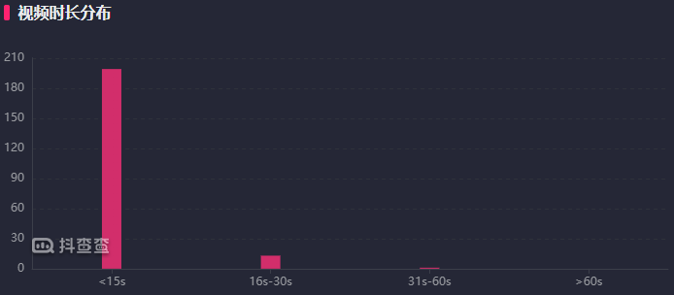
图4-2 水曜日定休抖音店铺账号近一年发布视频时长分布
（数据来源：抖查查）
3.互动与反馈：账号拥有8074粉丝团数（具体数据如图4-3所示），表明有一定的粉丝基础和社区活跃度。积极回应用户评论和私信互动，有助于建立良好的粉丝关系，增强粉丝的归属感和忠诚度。然而，账号需要进一步加强与粉丝的互动，收集更多反馈，以便更好地了解消费者需求并调整营销策略。

图4-3 水曜日定休抖音店铺账号粉丝团数
（数据来源：抖查查）
4.带货策略与效果：账号的带货口碑评分为4.4，粉丝量级属于中腰部达人，带货水平属于尾部达人，带货视频数为28条，平均点赞数、评论数、分享数和收藏量均表现不错，分别为1951、428、967和7W（具体数据如图4-4所示）。尤其是最多点赞数、评论数和分享数的数据，显示了带货视频的潜力和影响力。然而，带货视频的转化率可能还有提升空间，需要进一步分析数据，优化带货策略。
图4-4 水曜日定休抖音店铺账号带货口碑、粉丝量级、带货水平以及带货视频基本数据
（数据来源：抖查查）
5.营销推广与效果：账号通过与抖音达人（水曜日定休）（达人具体数据如图4-5所示）合作、举办线上活动等方式，扩大了品牌的曝光度和影响力。但是，需要进一步分析营销活动的效果，了解哪些活动最受欢迎，哪些内容最能引起目标受众的共鸣，以便更有效地进行资源分配和内容创作。

4-5 水曜日定休抖音店铺账号相关合作达人简介
（数据来源：抖查查）

4.2 成本方面存在的问题

4.2.1 成本问题

根据水曜日定休抖音店铺账号2023.10.22-2024.3.05近180天的直播带货趋势数据分析（具体数据如图5-1所示），我们可以得出以下关于成本方面存在的问题：

1.直播带货成本：直播带货在节假日和双休日的销售额及销量偏高，这表明直播带货是店铺的主要销售手段。然而，直播带货的成本可能相对较高，包括直播设备的投入、直播人员的培训和薪酬、直播过程中的促销活动成本等。店铺需要确保直播带货的投入产出比是合理的，以保证盈利。

2.视频销售成本：视频商品数仅为1且销量和销售额较低，这可能意味着视频销售的成本效益不高。店铺需要分析视频销售成本与收益的关系，考虑是否需要调整视频内容策略或优化视频营销渠道，以提高视频销售的效率和效果。

3.商品成本：消费者购买商品价格平均分布为200-333元，这说明店铺的商品定价策略需要与成本控制相结合。店铺需要确保商品的生产成本、物流成本和运营成本在可控范围内，以保持商品的竞争力和盈利能力。

4.互动成本：直播销售提供了互动性，但这也可能增加了运营成本，如直播互动环节的策划和执行成本。店铺需要评估直播互动带来的额外价值是否超过了成本，以确保互动策略的有效性。

5.时间成本：节假日和双休日的销售高峰可能意味着店铺需要在这些时间段内投入更多的人力和物力。店铺需要合理安排资源，确保在高峰期间能够高效运作，同时也要注意员工的休息和福利，避免过度劳累。
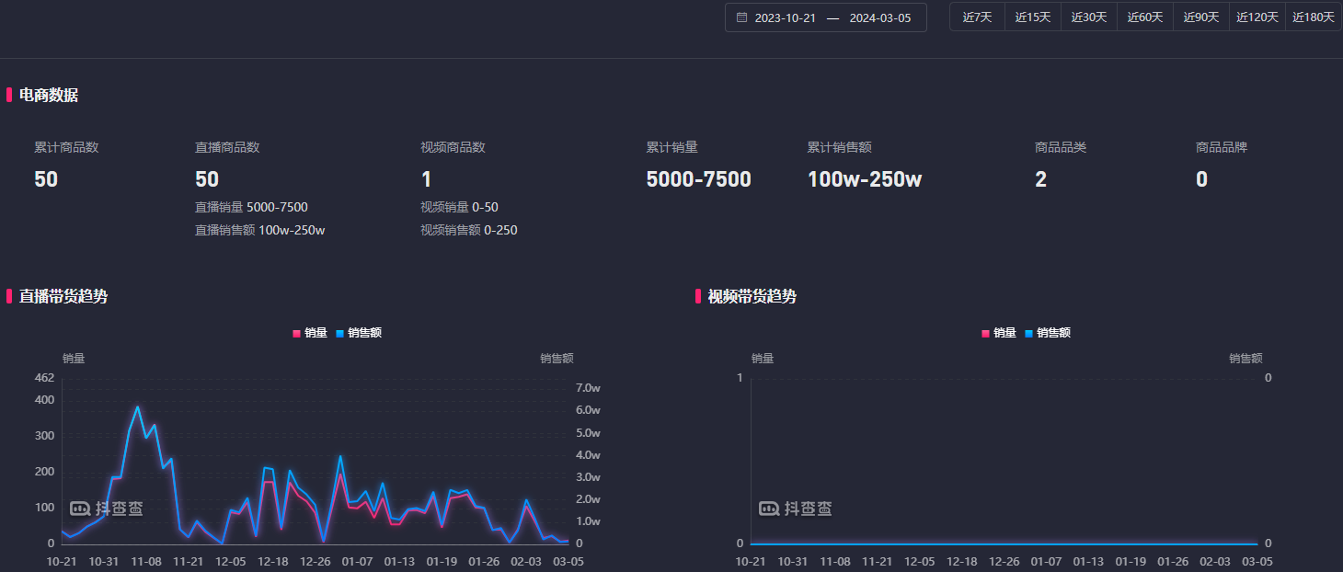
图5-1 水曜日定休抖音店铺账号2023.10.22-2024.3.05近180天的直播带货趋势数据
（数据来源：抖查查）

4.3 便利方面存在的问题

4.3.1 便利问题

水曜日定休抖音店铺在便利性方面存在的问题可以从以下几个方面进行分析：

1.地区覆盖不均：消费者分布集中在沿海发达城市以及内地发达城市，而台湾以及海南群岛没有消费者分布（具体数据如图6-1所示）。这表明店铺在偏远地区的市场渗透不足，可能需要考虑通过物流优化、合作伙伴拓展等方式来解决地理位置不便的问题，以覆盖更广泛的消费者群体。
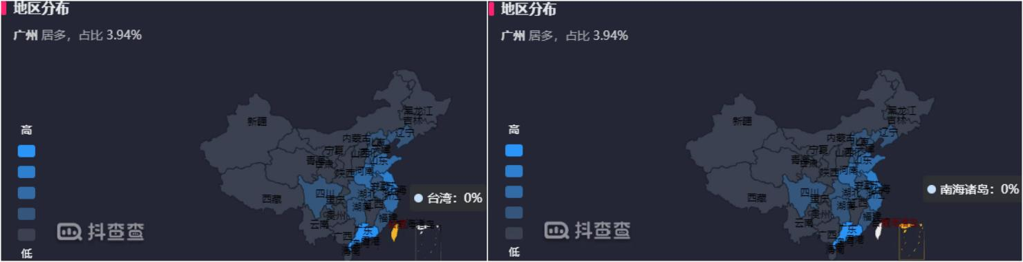
图6-1 水曜日定休抖音店铺账号消费者地区分布概览
（数据来源：抖查查）

2.城市等级分布不均：消费者主要集中在新一线城市和二线城市，三线城市占比相对较低（具体数据如图6-2所示）。这可能意味着店铺在三线及以下城市的市场推广和品牌认知度有待提高。
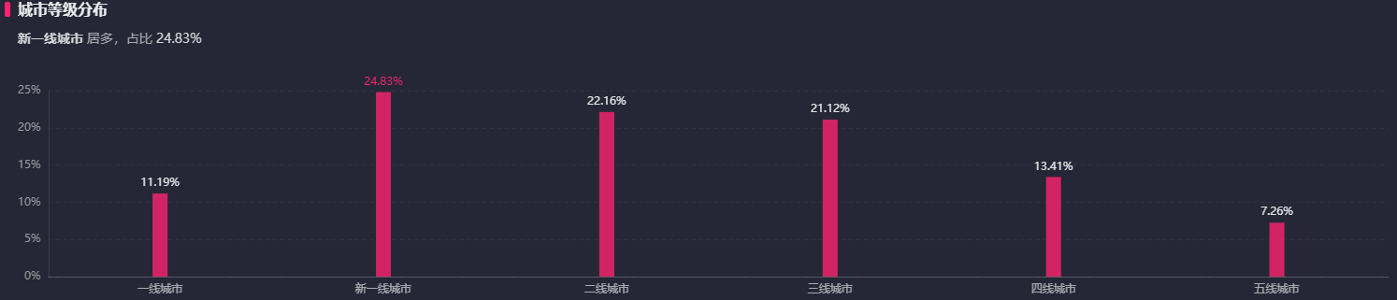
图6-2 水曜日定休抖音店铺账号消费者城市等级分布概览
（数据来源：抖查查）

3.流量来源单一：直播推荐/同城汇总引入流量为零（具体数据如图6-3所示），这表明店铺在同城流量获取方面存在不足，可能需要通过优化直播内容、增加互动环节等方式来提高同城用户的参与度和转化率。

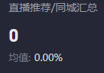

图6-3水曜日定休抖音店铺账号直播推荐/同城汇总引入流量数与均值
（数据来源：抖查查）

4.搜索流量占比低：搜索汇总流量占比仅为3.25%（具体数据如图6-4所示），这可能意味着店铺在搜索引擎优化（SEO）方面需要加强，以便提高在抖音平台内的搜索排名和曝光率。
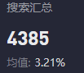

图6-4 水曜日定休抖音店铺账号搜索汇总流量数与均值
（数据来源：抖查查）

5.直播流量来源有限：直播广场汇总流量占比极低，仅为0.01%（具体数据如图6-5所示），这表明店铺在直播广场的曝光度不足，可能需要通过提高直播内容的质量和互动性来吸引更多观众。
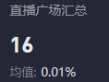
图6-5 水曜日定休抖音店铺账号直播广场汇总流量数与均值
（数据来源：抖查查）

4.4 沟通方面存在的问题

4.4.1 沟通问题

水曜日定休抖音店铺在沟通方面存在的问题可以从以下几个方面进行分析：

1.沟通态度与偏好影响：店铺的沟通态度和偏好影响主要通过直播时的成交量（具体数据如图7-1所示）来体现，这表明店铺在直播时的互动和沟通较为成功。然而，店铺需要确保在其他渠道（如视频带货成交量，该店铺的相关数据也如图7-1所示）也能保持一致的沟通风格和高质量的服务。
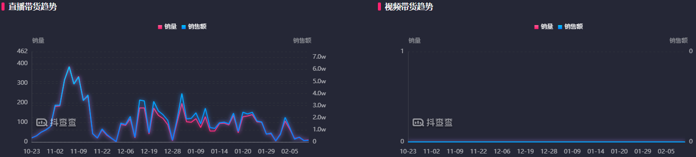
图7-1 水曜日定休抖音店铺账号直播带货趋势及视频带货趋势
（数据来源：抖查查）

2.店铺形象与风格理解：店铺形象的树立基于达人（水曜日定休）的影响，风格偏向于小众风，这可能意味着店铺的市场定位较为特殊，需要进一步分析目标消费者群体的偏好和需求，以确保店铺形象与消费者期望相符。

3.反馈收集方式单一：从水曜日定休抖音店铺账号的直播趋势分析和视频数据概览、发布时间及视频时长分布的对比（具体数据如图7-2所示）来看，该店铺的反馈收集主要基于直播间互动，这可能限制了反馈的多样性和全面性。店铺可以考虑通过其他渠道，如社交媒体、在线调查等，来收集更广泛的消费者反馈。
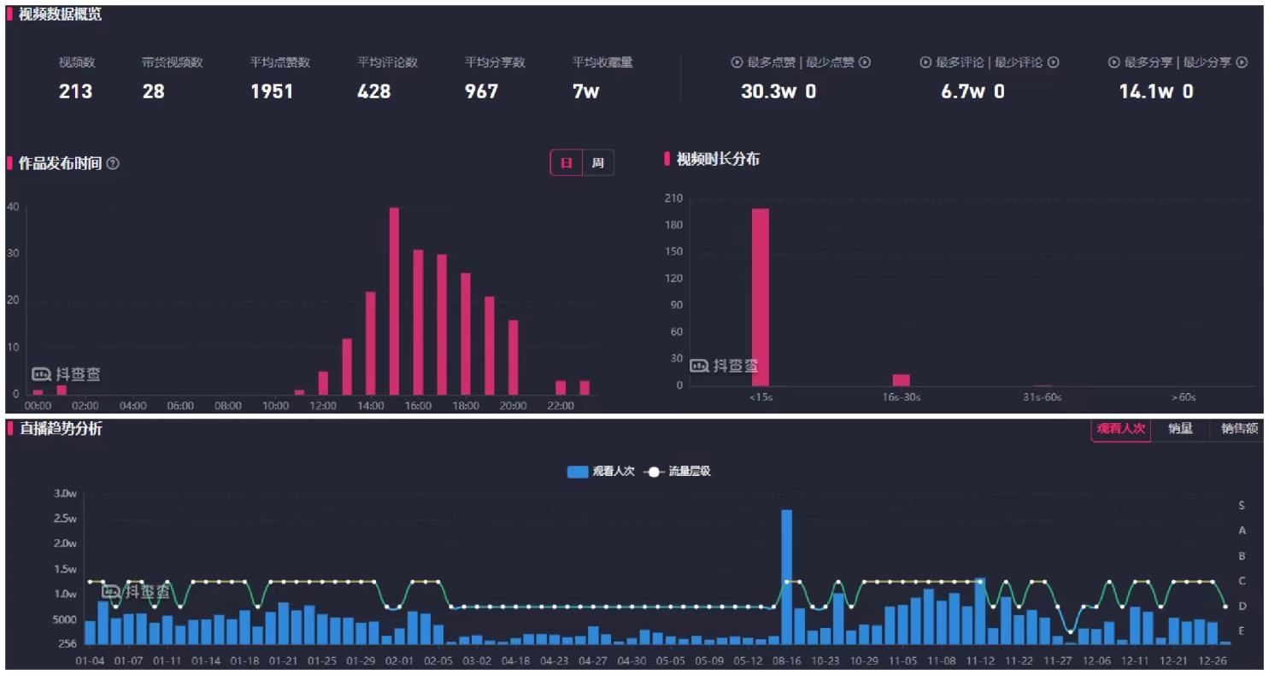
图7-2 水曜日定休抖音店铺账号的直播趋势分析和视频数据概览、发布时间及视频时长分布
（数据来源：抖查查）

第 5 章 水曜日定休抖音店铺营销策略提升建议

5.1 消费者方面提升建议

5.1.1 目标受众定位提升建议
水曜日定休抖音店铺账号（SyrdxOnline）的简介中明确指出其品牌定位为“原创潮流品牌”，并强调了对当代年轻人生活状态的关注以及对年轻人需求的聆听。这一品牌定位和市场策略表明，该账号的目标受众主要是年轻人，尤其是那些对潮流文化有着浓厚兴趣的年轻男性和少年群体。这些年轻人通常对时尚有着敏锐的洞察力，追求个性化和与众不同的生活方式，他们希望通过穿着表达自己的个性和态度。
然而，从视频简介关键词的分析来看，男生占比31.2%，少年占比14.4%，家居服占比9.3%，这些数据可能反映出账号在内容创作上需要进一步聚焦目标受众，以提高内容的相关性和吸引力。具体来说，男生和少年群体是潮流服饰的主要消费者，因此，账号应该更多地关注这一群体的喜好和需求，创作出更多符合他们口味的潮流服饰内容。同时，家居服虽然占比不高，但作为一个细分市场，也有可能成为吸引特定消费者群体的亮点。
为了更好地满足目标受众的需求，水曜日定休抖音店铺账号可以采取以下措施：
1.深入研究目标受众：通过市场调研和数据分析，深入了解年轻男性和少年群体的潮流趋势、生活方式和消费习惯，以便创作出更符合他们口味的内容。
2.个性化推荐：利用数据分析技术，为不同用户推荐个性化的潮流服饰和内容，提高用户的参与度和满意度。
3.合作与联动：与其他潮流品牌或影响力人物合作，通过联动活动扩大品牌影响力，吸引更多年轻人的关注。

5.1.2 内容与需求匹配提升建议
水曜日定休抖音店铺账号（SyrdxOnline）发布的视频内容以15秒及15秒以内的短视频为主，这一策略充分考虑了抖音平台用户的消费习惯和内容偏好。短视频的快速消费和传播特性，使得内容能够迅速吸引用户的注意力，并在短时间内产生影响力。这种形式的视频内容非常适合抖音平台的快节奏和碎片化使用场景，能够有效提升用户的观看体验和互动率。
然而，为了进一步提升视频内容的吸引力和效果，账号需要更加精准地匹配目标受众的需求。这包括对年轻人的最新潮流趋势和偏好的深入研究。通过市场调研，账号可以了解到年轻人对于潮流服饰的最新需求，包括款式、颜色、材质等方面的偏好。同时，也可以了解到年轻人对于视频内容的偏好，比如他们更喜欢哪种风格的视频内容，更倾向于哪种类型的互动方式等。
为了确保内容的时效性和吸引力，账号可以采取以下措施：
1.实时跟进潮流趋势：通过关注时尚博主、参加时装周、分析社交媒体上的热门话题等方式，实时了解并跟进年轻人的潮流趋势。
2.内容多样化：除了潮流服饰，还可以结合年轻人的生活方式、文化活动等内容，制作多样化、有深度的视频内容。
3.互动与反馈：积极与粉丝互动，通过评论、私信等方式收集粉丝的反馈和建议，根据这些信息调整内容策略。
5.1.3 互动与反馈提升建议
水曜日定休抖音店铺账号（SyrdxOnline）拥有8074粉丝团数，这一数字不仅代表了账号的粉丝基础，也反映了社区的活跃度。粉丝团数的积累是品牌与消费者之间建立信任和情感联系的重要指标。积极回应用户评论和私信互动是维护这种联系的关键，它能够帮助店铺建立起良好的粉丝关系，增强粉丝的归属感和忠诚度。
为了进一步加强与粉丝的互动，店铺可以采取以下措施：
1.定期互动活动：组织定期的互动活动，如问答、投票、挑战等，鼓励粉丝参与，提高粉丝的参与度和活跃度。

2.内容共创：鼓励粉丝参与内容创作，如征集用户穿搭照片、分享使用体验等，让粉丝成为品牌故事的一部分。
3.个性化服务：根据粉丝的喜好和反馈，提供个性化的推荐和专属优惠，让粉丝感受到被重视和尊重。
4.反馈机制：建立一个有效的反馈机制，让粉丝能够轻松地提供意见和建议，店铺应定期分析这些反馈，以便更好地了解消费者需求并调整营销策略。
5.社群建设：通过建立官方粉丝群、微信群等，为粉丝提供一个交流和分享的平台，增强粉丝之间的互动和归属感。
6.直播互动：利用直播的实时互动特性，与粉丝进行面对面的交流，解答疑问，分享新品信息，增强粉丝的参与感。
5.1.4 带货策略与效果提升建议
水曜日定休抖音店铺账号（SyrdxOnline）的带货口碑评分为4.4，这一评分表明账号在抖音平台上的带货能力处于中腰部达人的水平，而带货水平则属于尾部达人。尽管如此，账号已经发布了28条带货视频，这些视频在平均点赞数、评论数、分享数和收藏量方面均表现不错，尤其是最多点赞数、评论数和分享数的数据，显示出带货视频具有较高的潜力和影响力。
尽管带货视频在互动和传播方面取得了积极的成果，带货视频的转化率可能还有提升空间。为了进一步提高转化率，账号需要进行更深入的数据分析，以便更好地理解消费者的行为和偏好。这包括分析哪些类型的视频内容更受欢迎，哪些时间段发布视频能够吸引更多的观众，以及哪些促销策略能够有效促进销售。
此外，账号还可以考虑以下策略来优化带货策略：
1.内容优化：根据数据分析结果，调整视频内容，确保内容更加贴合目标消费者的兴趣和需求，同时提高内容的创意性和吸引力。
2.促销活动：设计更具吸引力的促销活动，如限时折扣、优惠券发放、买一赠一等，以刺激消费者的购买欲望。
3.直播互动：利用直播的实时互动特性，与观众进行更深入的交流，解答疑问，提供个性化推荐，增强观众的购买意愿。
4.用户反馈：积极收集和分析用户反馈，了解用户对产品和带货视频的真实感受，据此调整产品和营销策略。

5.合作伙伴：寻找与品牌形象相符的合作伙伴，通过跨界合作或联名活动，扩大品牌影响力，吸引更多潜在消费者。
5.1.5 营销推广与效果提升建议
水曜日定休抖音店铺账号通过与抖音达人（水曜日定休）的合作以及举办线上活动，成功地扩大了品牌的曝光度和影响力。这种合作模式充分利用了抖音达人的粉丝基础和影响力，通过他们的推荐和分享，将品牌信息传递给更广泛的潜在消费者。同时，线上活动的举办为品牌提供了与消费者互动的机会，增强了品牌的吸引力和用户的参与感。
然而，为了进一步提升营销活动的效果，账号需要进行深入的数据分析，以了解哪些活动最受欢迎，哪些内容最能引起目标受众的共鸣。这包括对活动的参与度、用户互动数据（如点赞、评论、分享和收藏）进行分析，以及对用户反馈和评论的深入解读。通过这些分析，账号可以识别出哪些活动元素和内容策略最有效，从而为未来的营销活动提供指导。
此外，账号还应该考虑以下几点来优化营销策略：
1.活动效果评估：定期评估营销活动的效果，包括参与度、转化率和ROI，以确保资源的高效利用。
2.内容优化：根据用户反馈和数据分析结果，调整内容策略，确保内容更加贴合目标受众的兴趣和需求。
3.互动机制：在活动中加入更多的互动元素，如问答、投票、挑战等，以提高用户的参与度和活动的传播力。
4.个性化推广：利用数据分析工具，为不同用户群体提供个性化的推广内容，提高营销活动的针对性和效果。
5.合作伙伴选择：选择与品牌形象和目标受众相匹配的抖音达人进行合作，以提高合作效果和品牌影响力。

5.2 成本方面提升建议

5.2.1 直播带货成本提升建议

直播带货在节假日和双休日的销售额及销量偏高，这一现象凸显了直播带货在水曜日定休抖音店铺账号（SyrdxOnline）中的重要地位。直播带货作为一种新兴的销售模式，通过实时互动和视觉展示，能够有效地吸引消费者的注意力，促进购买决策。特别是在节假日和双休日，消费者有更多的时间和意愿去关注和参与直播活动，这为直播带货提供了良好的销售环境。

然而，直播带货的成本问题也不容忽视。直播带货的成本主要包括以下几个方面：

1.直播设备投入：为了保证直播的视觉效果和流畅度，需要投入一定的资金购买高质量的摄像设备、照明设备、音频设备等。

2.直播人员培训和薪酬：直播团队的成员需要经过专业培训，以确保他们能够有效地与观众互动并推广产品。此外，直播人员的薪酬也是直播成本的一部分。

3.直播过程中的促销活动成本：为了吸引观众参与和购买，直播过程中可能会进行各种促销活动，如限时折扣、优惠券发放等，这些活动也会产生相应的成本。

为了确保直播带货的投入产出比是合理的，店铺需要采取以下措施：

1.成本控制：合理规划直播带货的成本，避免不必要的开支，确保每一笔投入都能带来相应的回报。

2.效果评估：定期对直播带货的效果进行评估，包括销售额、销量、观众参与度等指标，以便及时调整策略。

3.数据分析：利用数据分析工具，深入分析直播带货的数据，了解哪些时间段、哪些产品、哪些促销策略最有效，从而优化直播内容和策略。

4.资源优化配置：根据直播带货的效果和成本分析结果，优化资源配置，将资源投入到最能产生效益的环节。

5.长期规划：将直播带货作为长期的销售策略，不断优化直播内容和形式，提高直播带货的可持续性和盈利能力。

5.2.2 视频销售成本提升建议

水曜日定休抖音店铺账号（SyrdxOnline）的视频商品数仅为1，且销量和销售额较低，这表明视频销售的成效并不理想。在这种情况下，店铺需要深入分析视频销售的成本与收益之间的关系，以评估视频销售的经济效益。具体来说，店铺应该考虑以下几个方面：

1.成本效益分析：对视频销售的总成本进行详细核算，包括视频制作成本、推广成本、人员成本等。 对比视频销售带来的收益，包括直接销售额、品牌曝光度提升、潜在客户增加等。

2.内容策略调整：分析视频内容是否与目标受众的兴趣和需求相匹配，是否能够有效吸引观众的注意力。考虑是否需要调整视频内容，如增加互动性、提高内容质量、优化视频结构等，以提高观众的观看时长和参与度。

3.营销渠道优化：评估当前视频营销渠道的效果，如是否选择了正确的发布平台、是否利用了有效的推广策略等。探索新的营销渠道，如与其他抖音达人合作、参与抖音平台的官方活动等，以扩大视频的传播范围。

4.数据分析与反馈：利用数据分析工具，追踪视频的观看数据、用户互动数据等，以了解视频的表现和观众的反馈。根据数据分析结果，调整视频内容和营销策略，以提高视频的吸引力和销售转化率。

5.长期规划与执行：将视频销售作为长期的营销策略，制定详细的执行计划和时间表。定期回顾和评估视频销售的效果，确保策略的持续优化和调整。通过上述措施，水曜日定休抖音店铺账号可以提高视频销售的效率和效果，实现成本效益的最大化。这不仅能够提升店铺的销售业绩，还能够增强品牌的市场竞争力和消费者的忠诚度。

5.2.3 商品成本优化建议
根据所提供的用户画像数据和搜索结果，以下是针对"水曜日定休"抖音店铺的价格竞争策略改进建议：
1.市场定位：明确店铺的市场定位，是追求高端市场还是追求性价比。根据数据显示，店铺的客单价主要集中在0-25元和50-100元之间，这表明店铺可能在追求中高端市场。店铺需要根据市场定位和目标消费群体，制定合适的定价策略。

2.价格层次：在定价策略上，可以设置不同的价格层次，以满足不同消费者的需求。例如，可以推出一些高价格、高质量的商品，以吸引对品质有更高要求的消费者。
3.优惠活动：利用抖音平台的营销活动，如限时抢购、满减优惠、优惠券等，以吸引消费者的注意力，提高销量。
4.成本控制：为了在价格竞争中保持优势，店铺需要控制成本，包括商品成本、物流成本、平台扣点等。可以通过优化供应链、提高物流效率等方式降低成本。
5.用户反馈：定期收集用户反馈，了解用户对价格的满意度和接受程度，以便及时调整定价策略。
6.竞品分析：定期进行竞品分析，了解竞争对手的价格策略，以确保店铺的价格具有竞争力。
7.客户心理：在定价时，可以考虑用户的心理和习惯，例如将价格定在某个心理价位附近，如99元、199元等，让用户感觉到实惠。
5.2.4 互动成本优化建议
直播销售作为一种新兴的电商模式，其核心优势在于能够提供实时互动，增强消费者的购物体验。这种互动性不仅能够吸引观众的注意力，还能够促进消费者的购买决策。然而，直播互动环节的策划和执行确实会带来额外的成本，包括但不限于：
1.直播设备投入：为了保证直播的视觉效果和流畅度，需要投入一定的资金购买高质量的摄像设备、照明设备、音频设备等。
2.直播人员培训和薪酬：直播团队的成员需要经过专业培训，以确保他们能够有效地与观众互动并推广产品。此外，直播人员的薪酬也是直播成本的一部分。
3.直播过程中的促销活动成本：为了吸引观众参与和购买，直播过程中可能会进行各种促销活动，如限时折扣、优惠券发放等，这些活动也会产生相应的成本。
为了确保直播互动策略的有效性，店铺需要进行以下评估：
1.成本效益分析：对直播互动环节的总成本进行详细核算，包括设备投入、人员薪酬、促销活动成本等。
2.收益评估：对比直播互动带来的额外收益，如销售额的提升、品牌曝光度的增加、潜在客户的增加等。
3.ROI计算：计算直播互动的投入产出比（ROI），确保额外价值超过了成本，以保证盈利。
4.市场反馈：收集和分析观众的反馈，了解他们对直播互动的满意度和参与度，以及这些互动是否真正促进了销售。
5.长期效果：评估直播互动对品牌忠诚度和客户留存率的长期影响，以及这些因素如何转化为长期的销售增长。
5.2.5 时间成本优化建议

节假日和双休日的销售高峰是许多店铺业绩增长的关键时期，因为这些时间段通常伴随着消费者购物意愿的提升和购物时间的增加。为了充分利用这一销售机会，店铺需要在人力和物力上做出相应的调整和准备：
1.人力资源规划：在销售高峰期间，店铺可能需要增加临时工或兼职人员来应对顾客流量的增加，确保顾客能够得到及时的服务和帮助。对员工进行额外的培训，确保他们熟悉促销活动、产品知识和客户服务技巧，以便更好地满足顾客需求。实施灵活的轮班制度，确保店铺在高峰期间能够全天候运营，同时考虑到员工的休息时间，避免过度劳累。
2.物力资源准备：提前增加热销商品的库存，确保在销售高峰期间不会出现缺货的情况。与物流合作伙伴协调，确保商品能够及时补货和配送，特别是在线上销售的情况下，物流效率至关重要。确保店铺的IT系统和支付系统在高峰期间能够稳定运行，避免技术故障影响销售。
3.营销活动策划：策划吸引人的促销活动，如限时折扣、买赠活动等，以刺激消费者的购买欲望。通过社交媒体、电子邮件营销、户外广告等方式加大宣传力度，吸引更多的顾客到店或在线购买。
4.顾客体验优化：
环境布置：优化店铺的购物环境，如增加节日装饰、提供舒适的休息区等，以提升顾客的购物体验。
顾客服务：提供优质的顾客服务，包括快速响应顾客咨询、提供个性化推荐等，以增强顾客满意度和忠诚度。
5.员工福利与关怀：
休息时间：确保员工有足够的休息时间，避免长时间工作导致的疲劳和效率下降。
福利政策：提供加班补贴、节日福利等，以激励员工在高峰期间的工作表现。
健康关怀：关注员工的身心健康，提供必要的休息设施和健康支持，如休息室、健康小零食等。

5.3 便利方面提升建议

5.3.1 地区覆盖不均方面优化建议

水曜日定休抖音店铺账号在消费者分布上显示出明显的地域集中性，主要集中在沿海发达城市以及内地发达城市，而台湾以及海南群岛没有消费者分布。这一现象可能表明店铺在偏远地区的市场渗透不足，这可能是由于物流配送成本较高、配送时间较长、合作伙伴网络不完善等因素造成的。为了改善这一状况，店铺可以考虑采取以下策略：

1.物流优化：与当地物流服务商建立合作关系，通过批量运输和长期合作协议来降低物流成本。在偏远地区设立区域配送中心，缩短配送距离，提高配送效率。利用智能物流系统优化配送路线，减少配送时间，提高配送准确率。

2.合作伙伴拓展：与当地商家或分销商合作，利用他们的本地网络和市场知识来推广产品。在偏远地区建立分销网络，通过合作伙伴的门店或销售点来销售产品。与当地合作伙伴共同举办营销活动，提高品牌在当地的知名度和影响力。

3.市场调研与分析：通过市场调研了解偏远地区消费者的需求和偏好，以便更好地调整产品和服务。利用数据分析工具，分析销售数据和消费者行为，找出潜在的市场机会。

4.品牌宣传与教育：通过社交媒体、网络广告等方式加大对偏远地区的品牌宣传力度。通过教育消费者了解产品的独特价值和购买渠道，提高消费者的购买意愿。

5.客户服务与支持：确保偏远地区的消费者也能享受到与发达地区相同的客户服务。建立完善的售后服务体系，确保偏远地区的消费者在购买后也能得到及时的售后支持。

5.3.2 城市等级分布不均方面优化建议

水曜日定休抖音店铺账号在消费者分布上显示出明显的地域集中性，主要集中在新一线城市和二线城市，而三线城市占比相对较低。这一现象可能表明店铺在三线及以下城市的市场推广和品牌认知度有待提高。为了改善这一状况，店铺可以考虑采取以下策略：

1.市场调研与分析：通过市场调研了解三线及以下城市消费者的需求和偏好，以便更好地调整产品和服务。利用数据分析工具，分析销售数据和消费者行为，找出潜在的市场机会。

2.品牌宣传与教育：通过社交媒体、网络广告等方式加大对三线及以下地区的品牌宣传力度。通过教育消费者了解产品的独特价值和购买渠道，提高消费者的购买意愿。

3.合作伙伴拓展：与当地商家或分销商合作，利用他们的本地网络和市场知识来推广产品。在三线及以下地区建立分销网络，通过合作伙伴的门店或销售点来销售产品。与当地合作伙伴共同举办营销活动，提高品牌在当地的知名度和影响力。

4.物流优化：与当地物流服务商建立合作关系，通过批量运输和长期合作协议来降低物流成本。在三线及以下地区设立区域配送中心，缩短配送距离，提高配送效率。利用智能物流系统优化配送路线，减少配送时间，提高配送准确率。

5.客户服务与支持：确保三线及以下地区的消费者也能享受到与发达地区相同的客户服务。建立完善的售后服务体系，确保三线及以下地区的消费者在购买后也能得到及时的售后支持。

5.3.3 流量来源单一方面改进建议

水曜日定休抖音店铺账号在直播推荐/同城汇总引入流量为零，这一现象表明店铺在同城流量获取方面存在明显的不足。为了改善这一状况，店铺可以采取以下策略来提高同城用户的参与度和转化率：

1.优化直播内容：制作与同城用户生活紧密相关的内容，如本地文化、特色美食、旅游景点等，以吸引同城用户的兴趣。在直播中加入更多互动环节，如问答、投票、抽奖等，提高用户的参与感和直 数。

2.增加互动环节：利用直播的实时性，与观众进行即时互动，回答问题、提供个性化建议，增强用户的归属感。鼓励用户在直播中分享自己的观点和经验，如穿搭心得、使用感受等，提高用户的参与度和直播的互动性。

3.合作伙伴拓展：与同城的抖音达人合作，通过他们的影响力和粉丝基础来推广直播活动，吸引更多同城用户参与。与本地商家合作，通过联合营销活动来共同吸引同城用户，如提供联名优惠、共同举办活动等。

4.营销活动策划：策划与同城文化、节日等相关的主题活动，如本地美食节、文化节等，吸引同城用户的关注和参与。提供同城用户专享的优惠和促销活动，如限时折扣、团购优惠等，刺激用户的购买欲望。

5.数据分析与反馈：实时监控直播数据，如观看人数、互动次数、转化率等，以便及时调整直播策略。收集并分析用户反馈，了解用户的需求和建议，不断优化直播内容和互动环节。

5.3.4 搜索流量占比低方面改进建议

水曜日定休抖音店铺账号在搜索引擎优化（SEO）方面可能存在的不足，可以通过以下几个方面进行加强，以提高在抖音平台内的搜索排名和曝光率：

1.关键词研究与优化：深入分析目标受众的搜索习惯和偏好，选择与店铺商品高度相关的关键词。在视频标题、描述和标签中合理使用这些关键词，确保内容与搜索意图高度匹配。

2.内容质量与吸引力提升：确保视频内容具有创意、趣味性和独特性，以吸引观众的注意力。优化视频标题，使其具有吸引力并包含关键词，增加视频被推荐的机会。

3.标签与描述的优化：使用相关的、高质量的标签来描述视频内容，增加视频在抖音推荐系统中的可见度。在视频描述中清晰地传达内容信息，鼓励观众参与互动，如点赞、评论和分享。

4.推广与社交互动：积极与观众互动，回复评论、参与话题讨论，提升用户的参与度和账号的活跃度。利用抖音以外的平台推广抖音内容，吸引更多新观众。

5.持续监测与策略调整：利用抖音的数据分析工具来跟踪视频表现，了解哪些内容更受欢迎。根据数据分析结果，调整关键词、内容和互动策略，以实现更好的SEO效果。

6.利用抖音SEO工具：利用抖音提供的SEO工具，如巨量算数等，来探索热门话题、挑战、流行音乐和事件，并将其融入视频内容中。

7.合作与联动：与抖音达人合作，通过他们的影响力和粉丝基础来提高视频的曝光率。参与抖音平台的官方活动，利用官方资源提升视频的搜索排名。

5.3.5 直播流量来源有限方面改进建议

直播广场汇总流量占比极低，仅为0.01%，这一数据反映出水曜日定休抖音店铺账号在直播广场的曝光度不足，这可能是由于多种因素导致的。为了提高直播广场的曝光度，店铺可以采取以下策略：

1.提高直播内容质量：定期推出创新的直播内容，如主题直播、互动游戏、产品展示等，以吸引观众的注意力。确保直播内容的专业性和高质量，包括清晰的画面、流畅的直播过程和专业的主播表现。提供多样化的直播内容，满足不同观众的兴趣和需求，如时尚搭配、生活方式分享、产品使用教程等。

2.增强直播互动性：在直播中积极与观众互动，回答问题、进行投票、举办抽奖等活动，提高观众的参与感。设计有趣的互动环节，如问答、挑战、观众点歌等，增加直播的趣味性和吸引力。鼓励观众提供反馈和建议，根据观众的需求调整直播内容，提升观众满意度。

3.优化直播时间：选择观众活跃度高的时间段进行直播，如晚上黄金时段，以增加直播的观看人数。建立固定的直播时间表，让观众形成观看习惯，提高直播的稳定性和观众的忠诚度。

4.利用抖音平台工具：充分利用抖音平台提供的直播工具和功能，如直播预告、直播标签、直播推广等，提高直播的可见度。利用抖音的数据分析工具，监控直播数据，如观看人数、互动次数、转化率等，及时调整直播策略。

5.合作与联动：与抖音平台上的其他达人合作，通过联合直播或互动活动来共享观众资源，提高直播的曝光率。与其他品牌或商家进行联动，通过跨界合作或联名活动来吸引更多的观众。

5.4 沟通方面提升建议

5.4.1 沟通态度与偏好影响优化建议
水曜日定休抖音店铺账号在直播时的沟通态度和偏好影响主要通过直播时的成交量来体现，这说明店铺在直播互动和沟通方面取得了显著成效。直播作为一种实时互动的销售方式，能够迅速吸引观众的注意力，并通过主播与观众的即时交流，建立起信任和情感联系，从而促进销售。这种成功的沟通策略不仅体现在成交量上，还体现在观众的参与度和满意度上。
为了确保在其他渠道也能保持一致的沟通风格和高质量的服务，店铺可以采取以下措施：
1.统一沟通风格：确保所有渠道的沟通风格与品牌形象保持一致，无论是直播、短视频还是社交媒体，都传达出相同的品牌信息和价值观。制定统一的内容策略，确保在不同渠道发布的内容在风格、语气和信息传递上保持一致。
2.多渠道互动：在抖音之外的其他社交媒体平台上，如微博、微信等，积极与粉丝互动，回应评论和私信，提供个性化服务。举办线下活动，如品牌见面会、新品发布会等，增强与消费者的面对面交流。
3.客服团队培训：对客服团队进行培训，确保他们了解店铺的沟通风格和品牌理念，能够在各个渠道提供一致的服务。
跨渠道协作：建立跨渠道协作机制，确保客服团队在不同渠道间的信息共享和无缝对接。
4.反馈机制：在各个渠道收集消费者反馈，了解消费者的需求和偏好，及时调整沟通策略。根据收集到的反馈，不断优化沟通方式和服务流程，提升消费者体验。
5.技术工具应用：利用数据分析工具，监控不同渠道的沟通效果，根据数据反馈调整沟通策略。

5.4.2 店铺形象与风格理解提升建议
水曜日定休抖音店铺账号的店铺形象主要由达人（水曜日定休）的影响力塑造，其风格偏向于小众风。这种市场定位表明店铺专注于特定的消费群体，这些消费者可能对个性化、独特性和创意有较高的追求。为了确保店铺形象与消费者期望相符，店铺可以采取以下措施：

1.深入理解目标消费者：市场调研：通过问卷调查、社交媒体分析、消费者访谈等方式，深入了解目标消费者的需求、偏好和购买行为。消费者画像：创建详细的消费者画像，包括年龄、性别、职业、兴趣爱好、购物习惯等，以便更精准地定位目标市场。
2.内容与风格一致性：确保所有内容，包括直播、短视频、图文等，都与小众风格保持一致，传达出店铺的独特价值和审美。在店铺的视觉设计上，如店铺装修、产品展示、包装设计等，都要体现出小众风格，与品牌形象相匹配。
3.互动与反馈：建立有效的互动机制，如评论互动、直播互动、用户反馈收集等，以了解消费者对店铺形象的看法和建议。将消费者的反馈应用于产品开发和营销策略中，不断优化店铺形象，以满足消费者的期望。
4.个性化服务：提供个性化定制服务，如定制产品、专属优惠等，以满足小众消费者对个性化的需求。建立会员制度，为忠实消费者提供专属福利和个性化服务，增强消费者的品牌忠诚度。
5.品牌故事与价值观传达：通过故事化的营销手段，传达品牌背后的故事和价值观，与消费者建立情感连接。强调品牌所代表的价值观，如创新、独立、品质等，与目标消费者的价值观产生共鸣。
6.市场趋势适应性：关注市场趋势和消费者行为的变化，及时调整店铺形象和营销策略，以保持品牌的活力和吸引力。
5.4.3 反馈收集方式单一改进建议
水曜日定休抖音店铺账号在收集消费者反馈方面主要依赖于直播间的互动，这虽然是一种有效的即时反馈方式，但可能无法全面覆盖所有消费者的偏好和需求。为了获得更广泛和深入的消费者反馈，店铺可以考虑以下几种策略：
1.社交媒体互动：利用抖音及其他社交媒体平台的互动功能，如评论、私信、话题讨论等，来收集消费者的反馈和建议。定期分析社交媒体上的用户生成内容（UGC），如评论、帖子、分享等，以了解消费者对店铺的看法和需求。
2.在线调查：设计有针对性的在线问卷，涵盖产品满意度、服务体验、购买意向等多个维度，以收集定量数据。提供小礼品或优惠券等激励措施，鼓励消费者参与调查，提高问卷的响应率。
3.一的用户访谈，深入了解消费者的使用体验和潜在需求。
组织焦点小组讨论，让一群消费者就特定话题进行深入交流，获取更全面的反馈。
4.数据分析：利用数据分析工具，挖掘消费者的购买行为、浏览习惯等数据，以发现潜在的消费趋势和偏好。通过情感分析工具，了解消费者对店铺和产品的整体情感倾向，以及可能的改进点。
5.社区建设：在社交媒体上建立品牌社区，鼓励消费者加入并分享他们的体验和建议。定期举办社区活动，如问答竞赛、用户故事征集等，以增强社区的活跃度和参与感。
6.客户服务渠道：鼓励消费者通过客服渠道提供反馈，如电话、邮件、在线聊天等。将客服渠道收集到的反馈作为服务改进的依据，及时调整服务流程和策略。

第 6 章 结论

6.1 结论
在当今数字化营销的大背景下，抖音作为一个流行且富有影响力的社交媒体平台，对于抖音店铺的营销策略的研究显得尤为重要。本文的研究工作针对抖音店铺营销策略进行了一项初步的探讨，意在理解这一新兴营销渠道下的营销策略，以帮助抖音店铺更好地适应市场变化，提升营销效果。
在本文的研究中，我们首先分析了抖音店铺的用户画像，了解目标顾客群体的特征，包括年龄、性别、地域分布等。这些信息为制定更加精准和个性化的营销策略奠定了基础。随后，我们针对抖音店铺的产品分类问题进行了深入研究，提出了一些优化建议，以确保产品分类清晰，能够更好地满足不同顾客的需求。
在定价策略方面，我们分析了抖音店铺的客单价分布，以及不同价格区间内的商品销售情况，进而提出了一些定价策略改进的建议。通过这些改进，可以使得抖音店铺的价格更具竞争力，同时确保盈利空间。
此外，本文还关注了抖音店铺的宣传产品价值问题，提出了一些创新的宣传策略，以提升顾客对商品价值的认知，增强顾客的购买意愿。
在顾客沟通优化方面，本文提供了一些有效的沟通方法和策略，以提升顾客满意度和忠诚度。通过这些方法和策略，可以建立起更加稳定的客户关系，并促进品牌的长期发展。
最后，本文的研究工作还提供了一些针对客户成本问题的优化和分析建议。通过这些方法和建议，可以更好地理解和控制顾客的总拥有成本，从而提高顾客满意度和购买转化率。
综上所述，本文的研究工作虽然是一项初步的探讨，但它为抖音店铺在营销策略制定方面提供了具有实际意义的方法和分析建议，为未来的营销实践提供了参考和指导。随着抖音平台的不断发展和变化，抖音店铺的营销策略也需要不断更新和完善，以适应市场的变化和顾客的需求。

参考文献

[1]Zhanqiao Hu,Chen Wang,Zishuo Xu.Integrated marketing communication and new mediastrategy for the domestic industry based on 4P and 4C theory[J].The Frontiers of Society,Science and Technology,2023,5(5):
[2]Xu Jingyi.Research on Film Short Video Marketing Strategy from the Perspective of theNew Marketing Theory of 4C[J].SHS Web of Conferences,2023,155
[3]Song Ruixuan,Lu Haijun.Business Model Analysis of Community E-commerce Platform Based on New 4c Theory:Take Xiaohongshu as an Example[A].2021:
[4]Lai Chunling.Analysis on the Marketing Strategy of Fast Fashion Brand Zara Based on4c Theory[A].2020:
[5]Yang Li.Keynes Meets Adam Smith: the Different Behaviors of Manufacturers under theTwo Theories When Supply Exceeds Demand from the Perspective of 4p and 4c[A].2020:
[6]李星橙,杨冬.新4C理论的社区团购营销策略[J].市场瞭望,2023,(05):19-21.
[7]周敏,侯光文.基于4C理论的在线教育公司精准营销策略分析[J].营销界,2023,(18):128-130.
[8]陈玉晗.基于4C理论分析《声入人心》第一季的营销策略[J].新媒体研究,2023,9(02):43-47.
[9]张亮,李宇.4C理论视角下新能源汽车营销策略探讨[J].武汉商学院学报,2023,37(03):37-41.
[10]卢友东.基于4C理论的跨境电商独立站精准营销策略研究[J].福建轻纺,2023,(11):38-42.
[11]伍莹.基于4C理论的厦门SM购物中心营销策略研究[D].导师：张世新.兰州理工大学,2022.
[12]张天虎.基于4C理论的冀云新闻客户端营销策略研究[D].导师：韩利红;商棠.河北科技大学,2022.
[13]何胜.信用卡业务新规下基于4C理论的联名信用卡营销对策[J].现代营销(下旬刊),2022, (10):26-28.
[14]陈昆.基于4C营销理论的L市邮政公司代理金融业务营销策略优化研究[D].导师：徐永辉.青岛大学,2022.
[15]王伟强,谢冬兴.基于4P与4C理论的珠三角绿道体育休闲产品营销策略[J].体育科技,2022,43(04):87-90+93.
[16]马涛.全域流量新组合，激发协同效应[J].国际品牌观察,2022,(06):61-63.
[17]吴益丹.破解流量密码提升新媒体主持人直播力[J].中国广播电视学刊,2024,(03):94-97.

附 录

①“FACT+S全域经营方法论”是一种帮助商家实现生意增长的经营策略，共四个赛道：Field（阵地自营）、Alliance（达人矩阵）、Campaign（主题活动）、Top KOL（头部大V）。S代表搜索。
②ocpm是Optimized Cost Per Millen的缩写，中文名称是目标转化出价，是一种以转化效果为目的的计费模型。
③罗伯特．劳特朋（Robert F.Lauterborn)，营销理论专家，整合营销传播理论的奠基人之一。现为美国北卡罗来纳大学教堂山分校詹姆斯．L·爵士教席广告学教授。
④Z 世代（ GenerationZ ，简称 GenZ )，是欧美的流行用语之一，泛指在1995-2009年间出生的人，统指受到互联网、即时通信、智能设备等科技产品影响很大的一代人。
⑤小众是指一种穿搭风格或服饰品牌，被少数人所接受和追捧，不属于主流的时尚趋势。这些服饰可能具有独特的设计、特殊的剪裁或者特殊的材质，能够展现穿着者的品味和个性。
随着时间的推移，一些曾经小众的风格或品牌可能会逐渐变得流行，而一些新兴的小众风格或品牌也可能会不断涌现。对于追求独特和个性化的人来说，小众服饰可能是一种很好的选择。
⑥ SEO是搜索引擎优化（Search Engine Optimization）的缩写，是一种通过提高网站在搜索引擎中的排名，从而增加网站流量的技术。
⑦在电商领域：指投入回报比率，例如投入100元的广告费用，带来1个订单，那么ROI为1%
⑧ https://www.douchacha.com/person/detail/105172129816407/video
⑨IT系统是一个综合性的术语，用来描述一系列相互关联的软件、硬件、网络和数据管理组件，旨在支持和管理组织的信息技术需求。
⑩UGC是互联网术语，全称为User Generated Content，也就是用户生成内容，即用户原创内容，是伴随着以提倡个性化为主要特点的Web2.0概念而兴起的，也可叫做UCC1。简单来说，UGC就是用户生产的内容，可以是文字、图片、音频、视频等多种形式，如用户在社交平台上发布的动态、评论、文章，以及用户在视频平台上发布的视频等都属于UGC23。UGC具有零门槛、互动性强、数量大等特点
⑪商品平均单价*每一顾客平均购买商品个数=平均客单价

是一种帮助商家实现生意增长的经营策略，共四个赛道：Field（阵地自营）、Alliance（达人矩阵）、Campaign（主题活动）、Top KOL（头部大V）。S代表搜索
ocpm是Optimized Cost Per Millen的缩写，中文名称是目标转化出价，是一种以转化效果为目的的计费模型
罗伯特．劳特朋（Robert F.Lauterborn)，营销理论专家，整合营销传播理论的奠基人之一。现为美国北卡罗来纳大学教堂山分校詹姆斯．L·爵士教席广告学教授。
Z 世代（ GenerationZ ，简称 GenZ )，是欧美的流行用语之一，泛指在1995-2009年间出生的人，统指受到互联网、即时通信、智能设备等科技产品影响很大的一代人
小众是指一种穿搭风格或服饰品牌，被少数人所接受和追捧，不属于主流的时尚趋势。这些服饰可能具有独特的设计、特殊的剪裁或者特殊的材质，能够展现穿着者的品味和个性。 随着时间的推移，一些曾经小众的风格或品牌可能会逐渐变得流行，而一些新兴的小众风格或品牌也可能会不断涌现。对于追求独特和个性化的人来说，小众服饰可能是一种很好的选择。
商品平均单价*每一顾客平均购买商品个数=平均客单价
SEO是搜索引擎优化（Search Engine Optimization）的缩写，是一种通过提高网站在搜索引擎中的排名，从而增加网站流量的技术
Zhanqiao Hu,Chen Wang,Zishuo Xu.Integrated marketing communication and new mediastrategy for the domestic industry based on 4P and 4C theory[J].The Frontiers of Society,Science and Technology,2023,5(5):
陈昆.基于4C营销理论的L市邮政公司代理金融业务营销策略优化研究[D].导师：徐永辉.青岛大学,2022.
陈玉晗.基于4C理论分析《声入人心》第一季的营销策略[J].新媒体研究,2023,9(02):43-47.
李星橙,杨冬.新4C理论的社区团购营销策略[J].市场瞭望,2023,(05):19-21.
张天虎.基于4C理论的冀云新闻客户端营销策略研究[D].导师：韩利红;商棠.河北科技大学,2022.
在电商领域：指投入回报比率，例如投入100元的广告费用，带来1个订单，那么ROI为1%
伍莹.基于4C理论的厦门SM购物中心营销策略研究[D].导师：张世新.兰州理工大学,2022.
Xu Jingyi.Research on Film Short Video Marketing Strategy from the Perspective of theNew Marketing Theory of 4C[J].SHS Web of Conferences,2023,155
https://www.douchacha.com/person/detail/105172129816407/video
卢友东.基于4C理论的跨境电商独立站精准营销策略研究[J].福建轻纺,2023,(11):38-42.
IT系统是一个综合性的术语，用来描述一系列相互关联的软件、硬件、网络和数据管理组件，旨在支持和管理组织的信息技术需求。
Yang Li.Keynes Meets Adam Smith: the Different Behaviors of Manufacturers under theTwo Theories When Supply Exceeds Demand from the Perspective of 4p and 4c[A].2020:
Xu Jingyi.Research on Film Short Video Marketing Strategy from the Perspective of theNew Marketing Theory of 4C[J].SHS Web of Conferences,2023,155
马涛.全域流量新组合，激发协同效应[J].国际品牌观察,2022,(06):61-63.
马涛.全域流量新组合，激发协同效应[J].国际品牌观察,2022,(06):61-63.
马涛.全域流量新组合，激发协同效应[J].国际品牌观察,2022,(06):61-63.
UGC是互联网术语，全称为User Generated Content，也就是用户生成内容，即用户原创内容，是伴随着以提倡个性化为主要特点的Web2.0概念而兴起的，也可叫做UCC1。简单来说，UGC就是用户生产的内容，可以是文字、图片、音频、视频等多种形式，如用户在社交平台上发布的动态、评论、文章，以及用户在视频平台上发布的视频等都属于UGC23。UGC具有零门槛、互动性强、数量大等特点

